BIOLÓGIA 9.ročník Životné procesy baktérií, húb a rastlín

1. Vytvor správne dvojice:

VÝŽIVA vytváranie nových jedincov

DÝCHANIE rozvádzanie živín, zabezpečuje získanie potravy, ochranu

VYLUČOVANIE prijímanie a spracúvanie živín

RAST A VÝVIN schopnosť prijímať podnety a reagovať na ne

ROZMNOŽOVANIE prijímanie kyslíka a vylučovanie oxidu uhličitého

DRÁŽDIVOSŤ zväčšovanie živej hmoty, zmeny tela

POHYB odstraňovanie nepotrebných a odpadových látok z tela

2. Zakrúžkuj parazitické huby – **modrou,** symbiotické huby – **červenou,** saprofytické huby **zelenou**

hríb dubový

papleseň štetkovitá

hrdza

trúdnik

pleseň hlavičkatá

kozák osikový

pečiarka ovčia

kozák osikový

sneť

3.Doplň do obrázka príjem a výdaj látok rastlinou pri fotosyntéze:

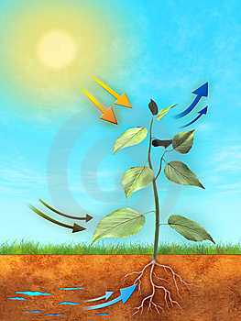

4. Pomenuj a popíš proces u kvasiniek na obrázku:

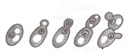

5. Doplň, ako (čím) sa rozmnožujú nasledujúce rastliny nepohlavne:

jahoda ............................................... muškát ...............................................................

zemiak .............................................. chren ..................................................................

tulipán ............................................... krušpan .................................................................

begónia .............................................. senpólia ...............................................................

6. Pomenuj rozmnožovacie orgány a ich časti:

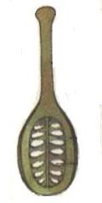 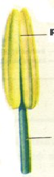

Samičí orgán:.................................................. Samčí orgán:...............................................................

7. Doplň vety:

Opelenie je prenesenie ........................... z ................................... na ........................................................

Oplodnenie je splynutie ....................................a ................................................

Samčia bunka je ................................................................

Samičia bunka je ...................................................................

8. Roztrieď rastliny podľa dĺžky života:

*cínia, ľalia, tulipán, hrach, mrkva, kapusta, astra, chryzantéma, petržlen, nechtík, jabloň, fazuľa*

JEDNOROČNÉ ........................................................................................................................................

DVOJROČNÉ .........................................................................................................................................

TRVÁCE ........................................................................................................................................

9. Semienko na vyklíčenie potrebuje: